ДЕПАРТАМЕНТ ОБРАЗОВАНИЯ
Белгородской области

ПРИКАЗ

« 31» марта 2015 года № 1420

О проведении областного заочного конкурса
знатоков-краеведов

В рамках реализации межведомственного проекта «Развитие детского туризма на территории Белгородской области», в целях активизации и совершенствования туристско-краеведческой и экскурсионной работы в образовательных учреждениях Белгородской области п р и к а з ы в а ю:
1. Провести с 01.04.2015 года по 30.11.2015 года областной заочный конкурс знатоков-краеведов (далее – Конкурс).
2. Утвердить:
2.1. Положение о Конкурсе (Приложение № 1).
2.2. Состав оргкомитета (Приложение № 2).
3. Ответственность за проведение Конкурса возложить на ГАУДО «Белгородский областной Центр детского и юношеского туризма и экскурсий» (директор В.А. Ченцов).
4. Контроль за исполнением приказа возложить на первого заместителя начальника департамента образования Белгородской области Е.Г. Тишину.

Начальник департамента образования
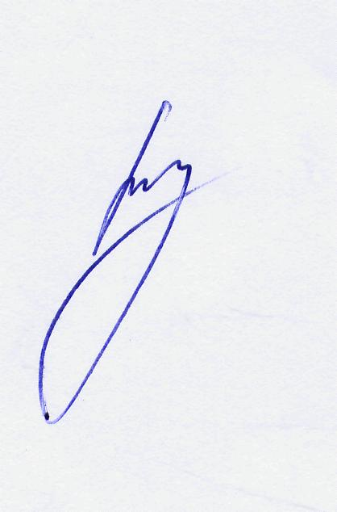
Белгородской области И. Шаповалов

Ченцов В.А., 34-96-29
Приложение № 1
к приказу департамента образования Белгородской области
от «31» марта 2015 г.
№ 1420

П О Л О Ж Е Н И Е
об областном заочном конкурсе знатоков-краеведов

1. ОБЩИЕ СВЕДЕНИЯ
Областной заочный конкурс знатоков-краеведов (далее – Конкурс), проводится в рамках реализации межведомственного проекта «Развитие детского туризма на территории Белгородской области».

2. ЦЕЛИ И ЗАДАЧИ КОНКУРСА
– активизация экскурсионной деятельности учащихся образовательных учреждений Белгородской области;
– совершенствование форм организации исследовательской работы обучающихся в области краеведения;
– углубление и актуализация знаний детей по истории, культуре, природе, духовному наследию родного края;
– выявление лучших юных исследователей, лучших педагогов.
3. РУКОВОДСТВО КОНКУРСОМ
Руководство Конкурсом осуществляется департаментом образования Белгородской области, государственным автономным учреждением дополнительного образования «Белгородский областной Центр детского и юношеского туризма и экскурсий».
Непосредственное проведение Конкурса возлагается на оргкомитет.
Оргкомитет:
- формирует задания Конкурса и осуществляет его организационно-методическое обеспечение;
- принимает и оценивает работы участников Конкурса;
- определяет победителей, призеров.
Решения оргкомитета оформляются протоколами и не подлежат пересмотру.
4. УЧАСТНИКИ КОНКУРСА
В Конкурсе принимают участие учащиеся 1-11 классов всех образовательных учреждений области. Допускается только индивидуальное участие.

5. Порядок проведения Конкурса
Конкурс проводится в формате фото-квеста. Для успешного выполнения заданий конкурса необходимо участие в экскурсиях по районам Белгородской области, посещение экскурсионных объектов и самостоятельная исследовательская работа.
Конкурс проводится поэтапно. Этапы проведения:
- апрель (01.04. – 30.04.),
- май (01.05. – 31.05.),
- июнь (01.06. – 30.06.),
- июль (01.07. – 31.07.),
- август (01.08. – 31.08.),
- сентябрь (01.09. – 30.09.),
- октябрь (01.10. – 31.10.),
- ноябрь (01.11. – 20.11).
Задания этапов Конкурса, сроки подачи конкурсных материалов, условия участия и требования к оформлению размещены на сайте ГАУДО «Белгородский областной Центр детского и юношеского туризма и экскурсий»: http://belcdtur.ru/proekt2/index1.htm.
Консультации по вопросам проведения Конкурса по телефону 8 (4722) 34-57-02.

6. ПОДВЕДЕНИЕ ИТОГОВ КОНКУРСА И НАГРАЖДЕНИЕ
Победители и призеры Конкурса определяются по итогам всех этапов: суммируются баллы, набранные участником на протяжении всего Конкурса.
По завершении Конкурса высылаются электронные персональные свидетельства для портфолио, с указанием набранных баллов и статуса (Участник, Призер, Победитель).
Победители и призеры награждаются дипломами департамента образования Белгородской области. Педагоги, подготовившие победителей и призеров, также получают дипломы департамента образования Белгородской области

